Одна из базовых задач линейной алгебры заключается в решении системы линейных алгебраических уравнений (СЛАУ). В общем случае система *m* линейных уравнений с *n* неизвестными имеет следующий вид:

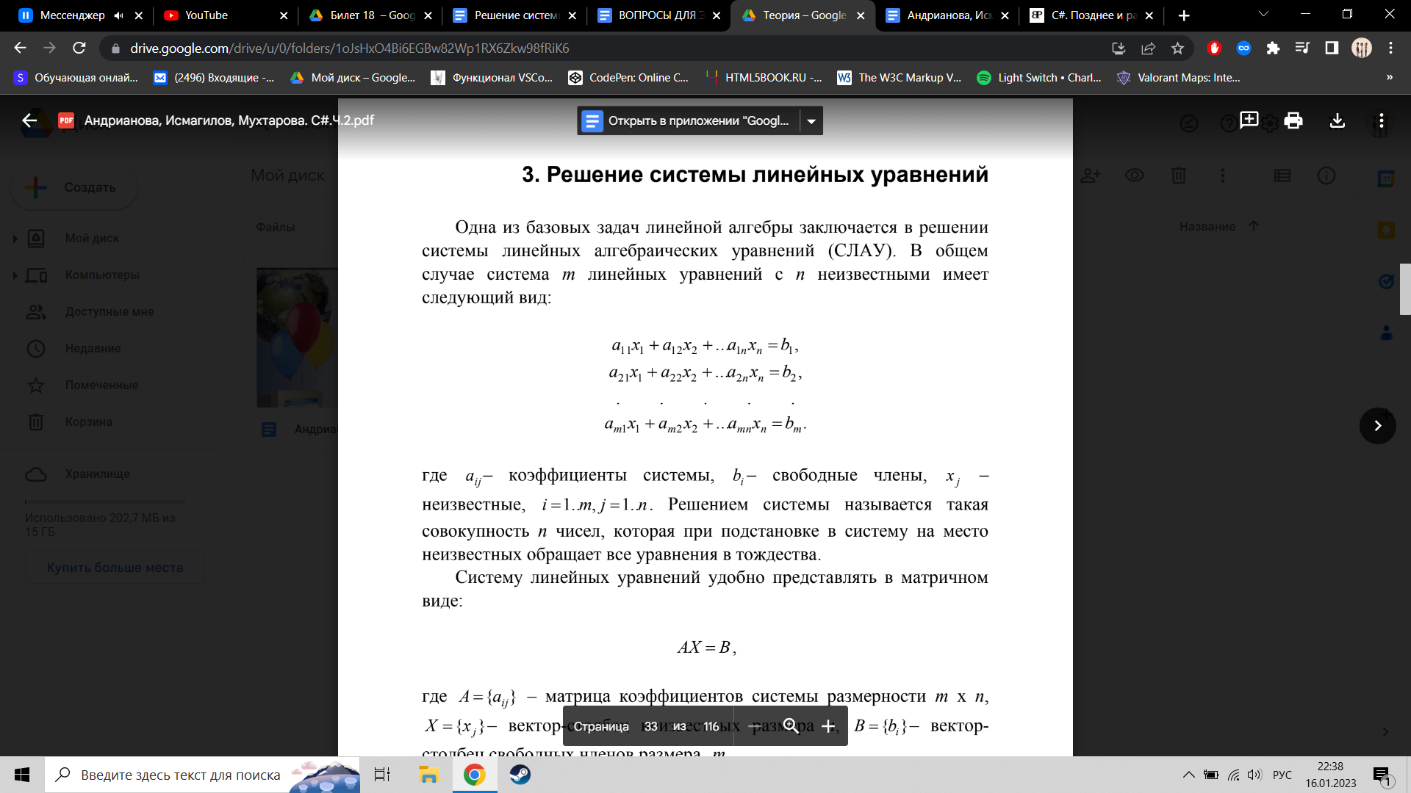

где *ij a* – коэффициенты системы,

*i b* – свободные члены, *j*

*x* –

неизвестные, *i* =1..*m*, *j* =1..*n*. Решением системы называется такая совокупность *n* чисел, которая при подстановке в систему на место неизвестных обращает все уравнения в тождества.

Систему линейных уравнений удобно представлять в матричном виде:

*AX* = *B*,

где { } *A* = *aij* – матрица коэффициентов системы размерности *m* x *n*, { }*j X* = *x* – вектор-столбец неизвестных размера *n*, { } *B* = *bi* – вектор столбец свободных членов размера *m*.

Система уравнений называется совместной, если она имеет хотя бы одно решение, и несовместной, если не имеет решений. Совместная система называется определенной, если она имеет единственное решение, и неопределенной, если существует несколько различных решений.

Если матрица *A* является квадратной, то количество решений системы уравнений определяется по значению определителя матрицы *A* (*det(A)*). Если определитель *det(A)* не равен 0, то система имеет единственное решение и получить его можно, к примеру, методом −1

=, где −1 *A* – обратная матрица к *A*.

Крамера или по формуле *X A B*

Если определитель *det(A)* равен 0, то система может не иметь решения или иметь бесконечное число решений. Решить систему уравнений в

33

этом случае можно, используя метод исключений Жордана-Гаусса. Когда система имеет бесконечное число решений, формируется общее решение СЛАУ, в котором значения одних переменных выражаются через значения других переменных.

Для решения системы уравнений с прямоугольной матрицей *A* можно применять метод исключений Жордана-Гаусса поиска общего решения системы.

Определим класс Slau, описывающий систему линейных уравнений и основные методы ее решения.

Структурными свойствами класса системы уравнений Slau являются:

∙ количество уравнений,

∙ количество неизвестных,

∙ матрица коэффициентов,

∙ вектор свободных членов,

∙ признак совместности системы,

∙ ранг матрицы коэффициентов,

∙ вектор решений.

Значения последних трех свойств определяются в процессе решения СЛАУ.